POSICIÓN | DESCRIPCIÓN | POSICIÓN | DESCRIPCIÓN
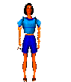 | ERGUIDO  Es la posición básica y la más simétrica. Las piernas deben estar extendidas y los brazos pegados al tronco. | 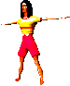 | ERGUIDO CON LAS PIERNAS ABIERTAS  Esta posición permite una mayor estabilidad que la básica, ya que al abrir las piernas se consigue una mayor base de sustentación y se mantiene mejor el equilibrio. La posición de los brazos dependerá de la situación del ágil.
de pie con un apoyo.gif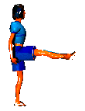 | EN POSICIÓN DE EQUILIBRIO LATERAL CON UNA PIERNA  Esta posición se realiza con las piernas extendidas, con el único apoyo sobre un pie. Esto requiere un mayor equilibrio. | 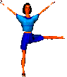 | EN POSICIÓN DE EQUILIBRIO FRONTAL CON UNA PIERNA  Igual que la posición anterior, pero la extensión de la pierna se realiza lateral. Los brazos extendidos permiten mantener mejor el equilibrio.
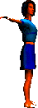 | ERGUIDO EN POSICIÓN LATERAL CON LOS BRAZOS ABIERTOS  Al igual que la posición básica, pero con apertura de los brazos. Suele ser una de las posiciones básicas del ágil una vez está ubicado en la parte alta de la figura. | 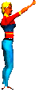 | ERGUIDO CON LOS BRAZOS ELEVADOS  Es la posición fundamental para mantener la posición de pino invertido de un compañero.
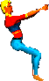 | CON LAS PIERNAS SEMIFLEXIONADAS  (BASE DE VELA)  Esta posición es la correspondiente al alumno que realiza la función de base cuando se ejecuta la figura denominada "la vela". El centro de gravedad debe buscarlo con el compañero, para matener el reparto del peso y el equilibrio. | 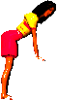 | INCLINADO CON APOYO DE LOS BRAZOS  El alumno apoya los brazos sobre otro compañero y permite ofrecer un apoyo al ágil sobre la cadera o sobre los hombros.
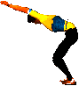 | INCLINADO CON LOS BRAZOS ESTIRADOS  Al flexionar las piernas, el alumno puede flexionar más la cadera para inclinar más la espalda y permitir una mayor base de sustentación. | 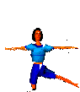 | DE RODILLAS CON FLEXIÓN DE UNA PIERNA  Es una posición fundamental del ágil, ya que no es recomendable utilizarla como base de sustentación
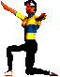 | CON APOYO EN UNA RODILLA  Permite un punto de apoyo sobre la rodilla, aunque es recomendable que la pierna mantenga la perpendicularidad con el suelo, para evitar lesiones. | 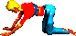 | EN CUADRUPEDIA  Posición fundamental de la base. Es importante mantener 90º en los ángulo de la rodilla y el que los brazos forman con el torso. Se debe evitar el apoyo sobre las vértebras lumbares.
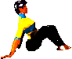 | SENTADO CON LAS PIERNAS SEMIFLEXIONADAS Y APOYO EN LOS BRAZOS  Permite un apoyo mínimo sobre las rodillas, que deben estar juntas. La apertura de los pies permite una mayor estabilidad de la base. | 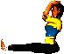 | SENTADO CON LAS PIERNAS EXTENDIDAS  El apoyo se realiza sobre los hombros o sobre las manos. Es muy importante mantener la espalda recta, para evitar lesiones.
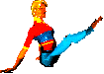 | SENTADO CON LAS PIERNAS EXTENDIDAS EN ALTO Y APOYO EN LOS BRAZOS  Los pies se apoyarán sobre un compañero o se mantendrán extendidos. Se ofrece un punto de apoyo sobre los hombros. | 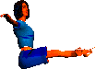 | SENTADO CON LAS PIERNAS ELEVADAS  Posición que busca mantener el equilibrio con la elevación de las piernas. Por tanto, no ofrece ningún punto de apoyo.
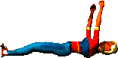 | EN DECUBITO SUPINO CON LOS BRAZOS ELEVADOS Y LAS PIERNAS EXTENDIDAS  Ofrece mucha estabilidad, al tener mucha superficie corporal en contacto con el suelo, en detrimento de la altura. Ofrecer puntos de apoyo sobre los brazos y en las piernas. | 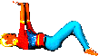 | EN DECUBITO SUPINO CON LOS BRAZOS ELEVADOS Y LAS PIERNAS SEMIFLEXIONADAS  Al contar como bases de sustentación los brazos y las rodillas, permite ofrecer dos puntos de apoyo a la misma altura, manteniendo la buena colocación del ágil.
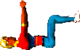 | EN DECUBITO SUPINO CON LOS BRAZOS ELEVADOS Y LAS PIERNAS FLEXIONADAS EN ÁNGULO DE 90º  Igual que en la posición donde el apoyo se realiza en las rodillas, esta base permite una mayor base de sustentación en detrimento de la estabilidad, al tener los pies en alto. | 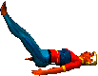 | EN DECÚBITO SUPINO CON LAS PIERNAS EXTENDIDAS EN ÁNGULO DE 45º  Posición fundamentalmente individual, aunque ofrece un punto de apoyo en los pies. Permite mantener la inclinación corporal de un compañero.
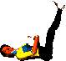 | EN DECÚBITO SUPINO CON LOS BRAZOS FLEXIONADOS Y LAS PIERNAS EXTENDIDAS EN ÁNGULO DE 60º  Posición similar a la anterior, aunque al tener los brazos elevados ofrece dos puntos de apoyo (pies y manos). Se utiliza para mantener a un compañero en equilibrio, sujetándolo por los hombros y la cadera. | 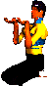 | DE RODILLAS CON LOS BRAZOS ELEVADOS  Al igual que la posición de sentados, permite apoyarse al compañero tanto en los brazos como en los hombros.
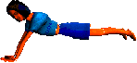 | EN CARRETILLA CON APOYO SOBRE LOS BRAZOS  Requiere bloquear la columna vertebral y la articulación de la cadera, manteniendo la elevación con la flexión de brazos. | 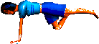 | EN CARRETILLA CON APOYO SOBRE LOS BRAZOS Y UNA PIERNA FLEXIONADA  Similar a la anterior, pero el apoyo trasero se realiza sobre un sólo pie.
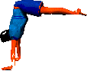 | EN CARRETILLA CON ELEVACIÓN DE LA CADERA Y PIERNAS PARALELAS AL SUELO  Para posicíones donde el apoyo sea más elevado, se realiza una flexión de la cadera, permitendo con ello elevar el tronco. | 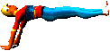 | EN CARRETILLA EN DECÚBITO SUPINO  Requiere un mayor nivel de fuerza en los miembros superiores.
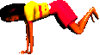 | EN CARRETILLA CON LAS PIERNAS FLEXIONADAS  Al permitir con una flexión tener los miembros inferiores más bajos, los requerimientos de fuerza son menores. | 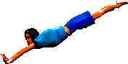 | EN CARRETILLA CON BRAZOS Y PIERNAS EXTENDIDAS  Posición muy forzada y que requiere la contracción de todos los grandes grupos musculares, para mantener la rigidez corporal.
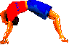 | PUENTE  Esta posición en decúbito supino se realizo con los apoyos sobre pies y manos. Demanda una gran flexibilidad en la flexión de tronco para poder realizarla. Una variante más sencilla es realizarla con los brazos por debajo de la cabeza. | 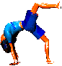 | PUENTE CON ELEVACIÓN DE UNA PIERNA  Igual que la posición anterior, pero con menor estabilidad, al eliminar un punto de apoyo.
 | PINO INVERTIDO  Requiere el mantenimiento de la rigidez corporal en todo el cuerpo, además del alineamiento corporal para permitir un mejor mantenimiento del equilbrio. Se facilita su ejecución con un compañero realizando la ayuda. | 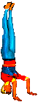 | PINO CON TRES APOYOS  Ofrece mayor estabilidad al pasar de dos a tres puntos de apoyo. Es muy importante meter la cabeza sobre los hombros, para evitar lesiones en el cuello.

